 | 大直高中104學年度第1學期第7次教學研究會會議記錄與成果
學 科 |  | □高中__________科  █國中 數 學 領域 | 地 點 | K中2樓
日 期 |  | 104年 12 月 16 日 | 時 間 | 13:30-16:00
主 席 |  | 蔡易融 | 紀 錄 | 何靉
會議記錄
- 各行政處室報告：如附件-104-1-3教學研究會宣導及議程
- 亮點講堂講師推薦。
- 不統一出寒假作業。
- 補救負責教師確認及補救方式和期程：
統一於2月17日中午12:30辦理補救教學說明，以作業繳交方式進行，訂於3月1日為繳交作業期限。
七年級 - 何靉、鄭光閔
八年級 - 唐鎮傑、吳佩璇
九年級 - 蔡易融、蕭夙吟

- 104下學期八次共備討論：三次教學研究會、一次研習-亮點講堂、一次觀課，其他待商榷。
- 確認下學期各科成績輸入次數設定：
數學：三次段考及一次平時成績。
趣味數學及資訊數學：一次段考（期末）及一次平時成績。
- 行動研究之決議：
支持有興趣的教師參與行動研究投稿，但不強迫領域需推派老師繳交。
- 經驗傳承，分享教學經驗。

活動照片
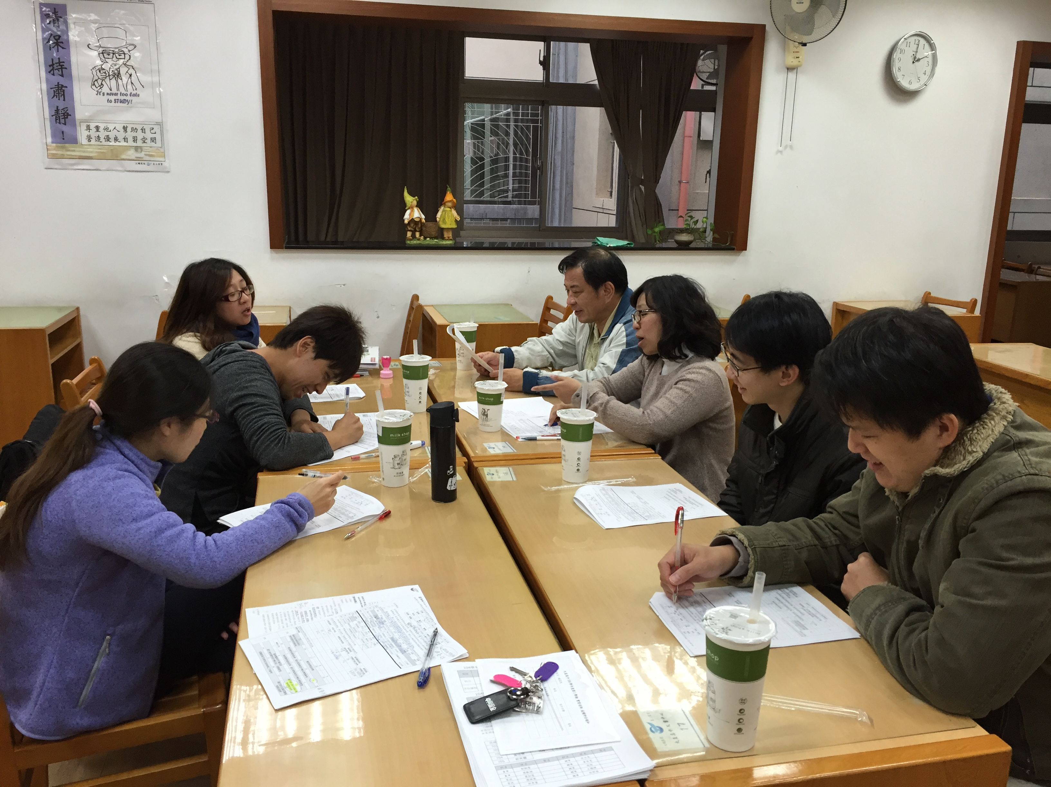
說明一、期末檢討
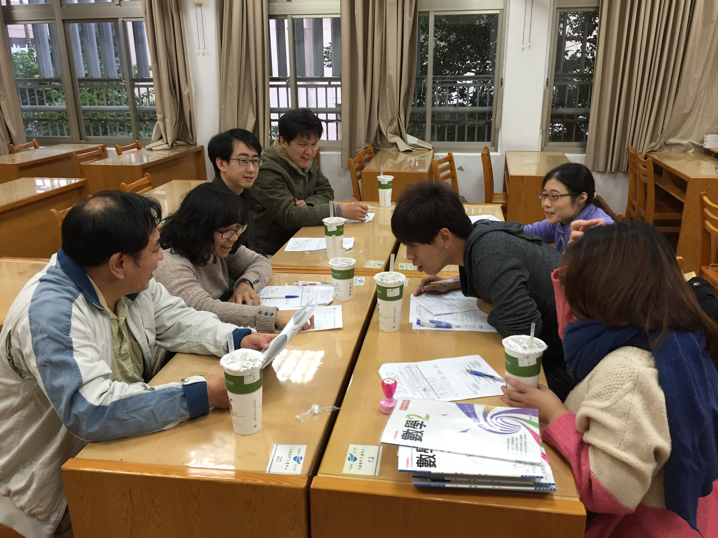
說明二、教學分享

